PRÁCTICA MME – UD02-02 – As sinais e os riscos
NÚMERO | DATA | Apelidos, Nome. Sinatura
Material preciso:  - Material da aula virtual  - Internet | Conceptos a traballar.  - Avaliar os riscos no taller.  - Medidas preventivas
Analiza os riscos asociados as seguintes sinais no suposto do módulo e a zona do taller.

(A) Risco: golpes e cortes con ferramentas.
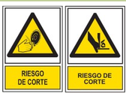 | Causas
O traballador pode sufrir un corte ao entrar en contacto unha parte do corpo cos obxectos cortantes. Por exemplo:
- Ao traballar cunha serra, alicates, cuter.
Tamén podería sufrir o esmagamento cunha ferramenta ou ao almacenar un obxecto.
 | Consecuencias
 | Lesións fundamentalmente nas extremidades superiores como poden ser cortes e contusións.
Medidas preventivas
- Formar aos traballadores no emprego das ferramentas.
- Verificar o bo funcionamento das ferramentas e se están limpas.
- As zonas de agarre como mangos non están deteriorados.
- Manter as partes cortes da ferramentas tapadas cando non se usan para evitar cortes.
- Manter afiadas correctamente as ferramentas.
- Gardar as ferramentas nos espazos previamente reservados.
- Empregar as ferramentas nas zonas de uso axeitadas e avisar do seu uso aos compañeiros.

(B) Risco: electrocucións ou contactos eléctricos.
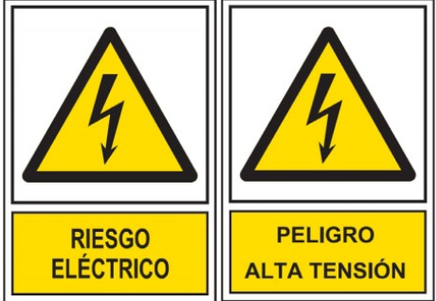 | Causas
A causa pode ser:
- Un contacto directo a un dos cables da instalación eléctrica, por exemplo un cable pelado.
- Unha ferramenta en mal estado.
 | Consecuencias
Se o risco se materializa as consecuencias para o traballador poden ser:
- Electrocución
- Queimadura
- A morte.
Medidas preventivas
- Formar aos traballadores sobre o risco.
- Revisar de maneira periódica a instalación eléctrica do taller.
- Desconectar da rede eléctrica os aparellos antes de operar con eles.
- Verificar antes de enchufar un aparello que o cableado está en perfecto estado.
- Non desconectar os equipos tirando do cable.
- En caso de avaría dun equipo por cuestións eléctricas deixar de operar con el e avisar ao servizo técnico.

(C) Risco: Incendio e explosión.
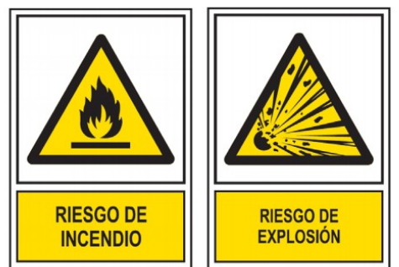 | Causas
 | A causa pode ser a realización dunha conexión nos equipos electrónicos provocando que explote algún deles.
 | Consecuencias
Se o risco se materializa as consecuencias para o traballador poden ser:
- Queimaduras
- Intoxicación por inhalar fumes ou vapores tóxicos da explosión ou o incendio.
- Asfixia polo fumes.
- Pánico e estrés ante unha situación de vida ou morte.
- A morte.

Medidas preventivas
- Formar aos traballadores sobre o risco como é o uso dos extintores, o protocolo de evacuación-
- Eliminar o risco evitando traballar con materiais explosivos ou incendiarios.
- Traballar con material ignífugo
- Non mesturar substancias e traballar con suma cautela.

(D) Risco: caida de ferramentas, traballadores e materiais transportados.
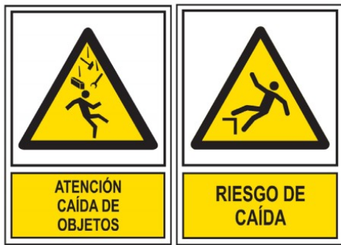 | Causas
As causas poden ser:
- Unha iluminación insuficiente da zona de paso.
- Obxectos colocados polo chan ou en zonas de paso.
- Superficies sucias ou escorregadizas
- A existencia dun oco, desnivel ou un chanzo.
 | Consecuencias
Se o risco se materializa as consecuencias para o traballador poden ser:
- Traumatismos, luxacións, escordaduras.
Medidas preventivas
- Formar aos traballadores sobre as medidas de orde.
- Manter a orde e a limpeza evitando manchas de calquera líquido ou grasa.
- Gardar as ferramentas nos espazos e lugares habilitados.
- Evitar o uso de auga ou líquidos na zona do taller.
- Ter unha iluminación axeitada no taller.
- Empregar o calzado axeitado.
- Eliminar os desniveis situando no seu sitio lampas para evitar as caídas.
- Delimitar as zonas de traballo

